1. **Поясните назначение процесса LISTENER.**

Листенер (слушатель) Oracle Net Listener — служба, которая действует только на сервере и прослушивает входящие запросы на подключение.

С помощью TNS Listener Oracle база данных регистрирует информацию о службах, экземплярах и обработчиках служб.

Клиент устанавливает начальное соединение со слушателем.

Слушатель принимает и проверяет запрос на подключение клиента и передает его обработчику службы базы данных. Как только слушатель передает запрос клиента, он устраняется из процесса обслуживания данного подключения.

1. **Поясните назначение утилиты lsnrctl.**

Lsnrctl является консольной утилитой, используемой для администрирования Листенера. С ее помощью можно управлять Листенером как локально, так и удаленно. Команды управления включают в себя возможность настройки протоколирования событий, смены пароля или удаленного перезапуска Листенера

1. **Что такое сервис?**

Экземпляр может иметь несколько точек подключения

Точки подключения называются сервисами и имеют символические имена

1. **Какие сервисы создаются автоматически при инсталляции инстанса?**

При инсталляции автоматически создается два сервиса:

* 1. SYS$USERS (по умолчанию, указывается SID в параметрах соединения),
  2. сервис с именем инстанса (указывается сервис)

1. **Поясните принцип работы dedicated-соединения и shared-соединения.**

Серверный процесс может бытъ:

* dedicated (выделенный), обслуживает только один пользовательский процесс
* shared (распределённый), который обслуживает несколько пользовательских процессов (ранее известный как MTS - multi-threded-server)

По умолчанию всегда сконфигурирован dedicated сервер.

Dedicated process – это когда каждому пользовательскому подключения создается выделенный процесс.

Shared process – это когда имеем пул процессов, который асинхронно раздаем пользователям. При наличии некого апликейшен сервера, в котором реализован пул подключений, запуск оракл сервера в shared process теряет смысл – управление пользовательскими подключениями происходит на уровне сервера приложений.

1. **Поясните назначение файла LISTENER.ORA.**

Этот конфигурационный файл отвечает за связь Листенера с СУБД. Для нас важнейшим моментом является хранимая в нем строка подключения, которая со держит такие параметры подключения, как системный идентификатор (SID) и порт, на который будут приниматься запросы для данного SID. Как будет ясно в дальнейшем, эта информация является во многом определяющей при проведении начального этапа проникновения в СУБД Oracle. Этот файл очень важен для нас – получив к нему доступ с возможностью внесения модификаций, мы сможем обойти такие ограничения безопасности, как пароль на службу Листенера и протоколирование событий.

1. **Перечислите основные фоновые процессы, перечислите их назначение.**

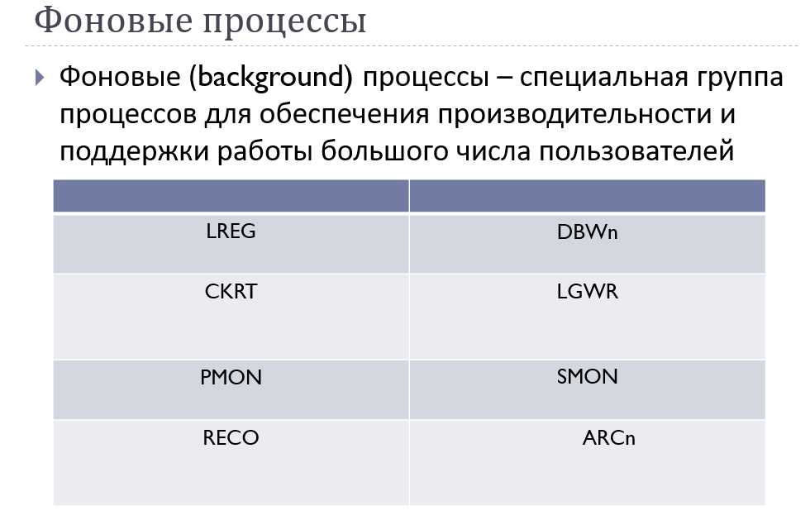

* DBWn (DataBase Writer) - записывает модифицированные данные из буферного кэша в файлы данных
* LGWR (Log Writer) - записывает содержимое redolog буфера в redolog файлы.
* ARCn (Archiver) – архивирует заполненные redolog журналы если такая опция включена. Жрет доп. ресурсы. Зато можно восстановить базу к любому времени когда эта опция включена. (упрощенно)
* CKPT (checkpoint) – отвечает за создание контрольных точек
* PMON (Process Monitor) – мониторит процессы и восстанавливает работу процессов в случае их сбоя
* SMON (System Monitor) – отвечает за восстановление системы в случае сбоев
* MMON (manageability monitor) - сбор статистики